Учащиеся психолого -педагогического класса Алисенова Э. и Загирова Х. провели со школьниками младшего возраста мероприятие из цикла внеурочных занятий «Разговоры о важном»
Ребята выбрали одну из актуальных тем школьной жизни «О взаимоотношениях в коллективе»,

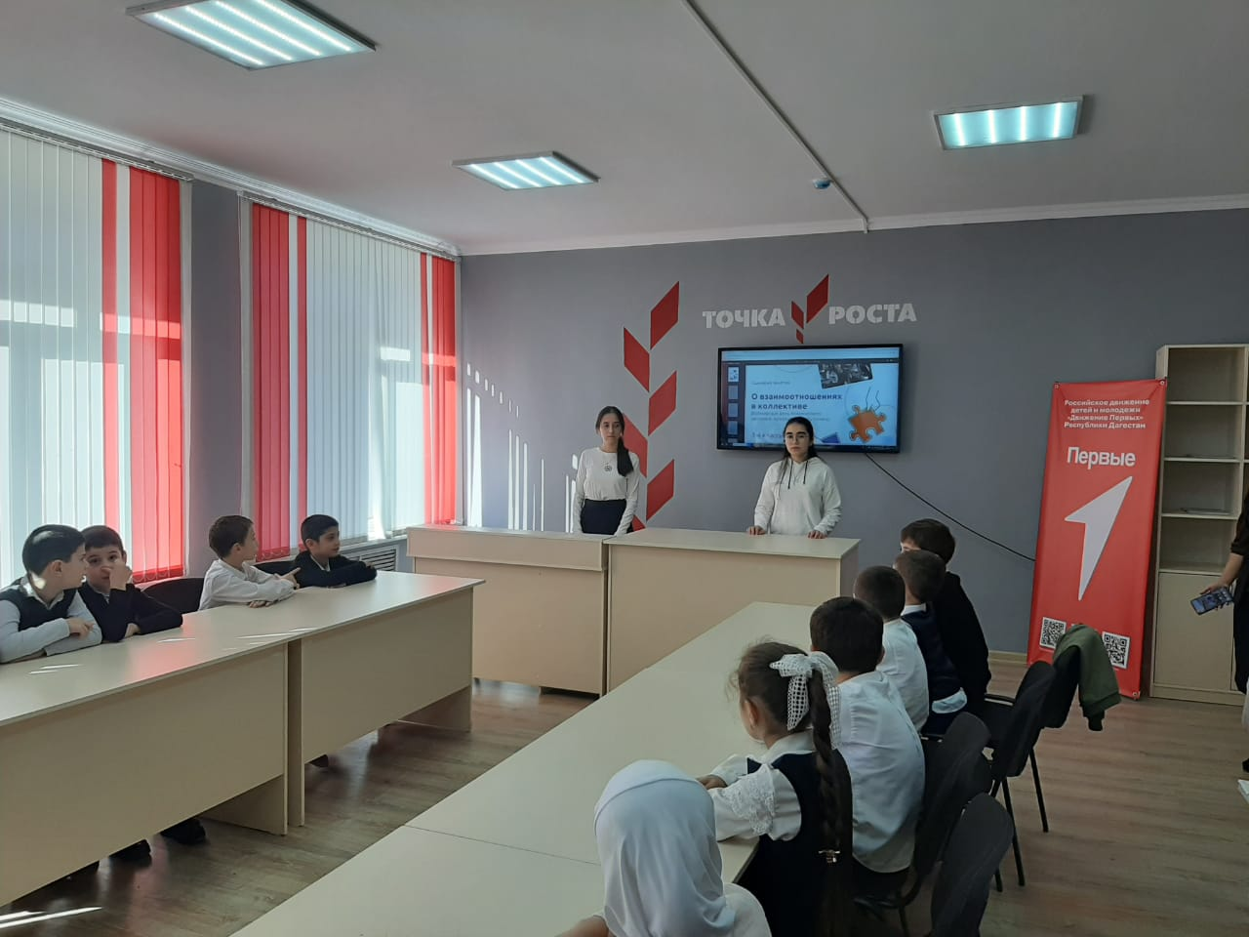

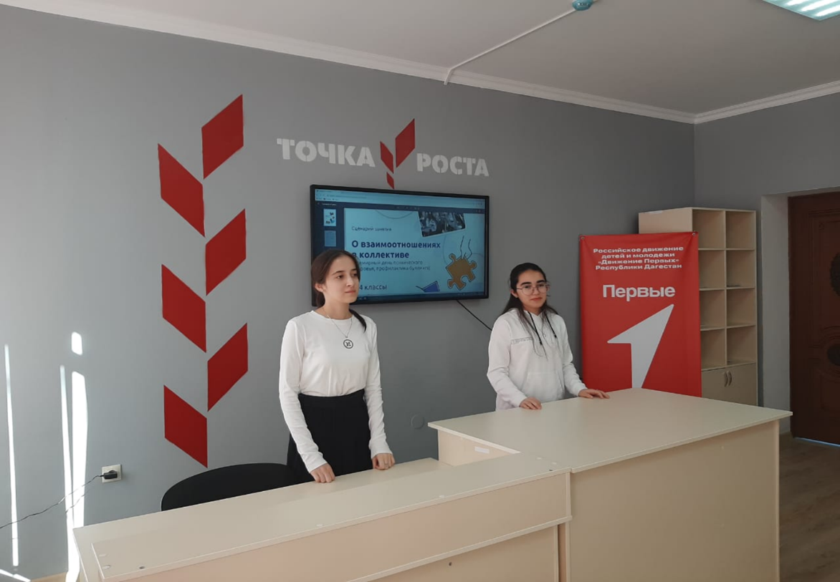
Учащиеся психолого- педагогического класса
Идет дополнительное занятие с учащимися 4 класса
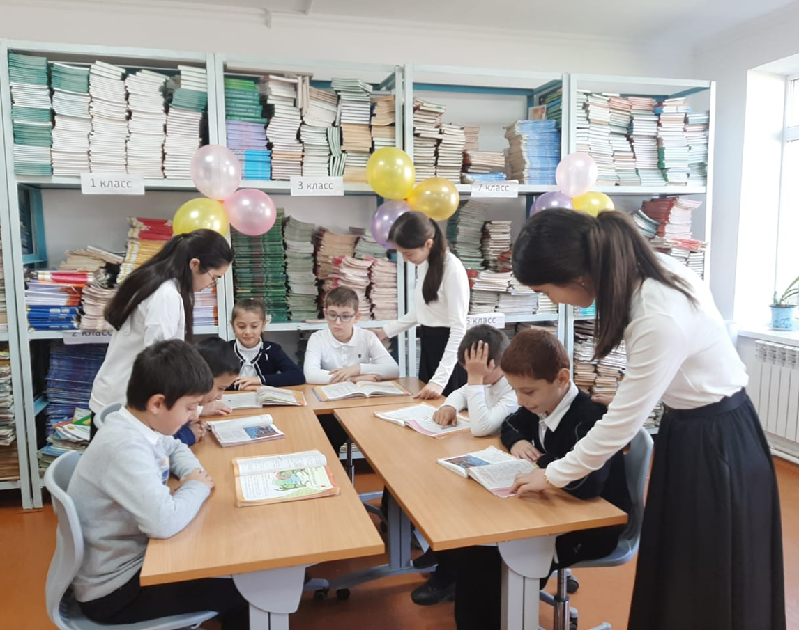
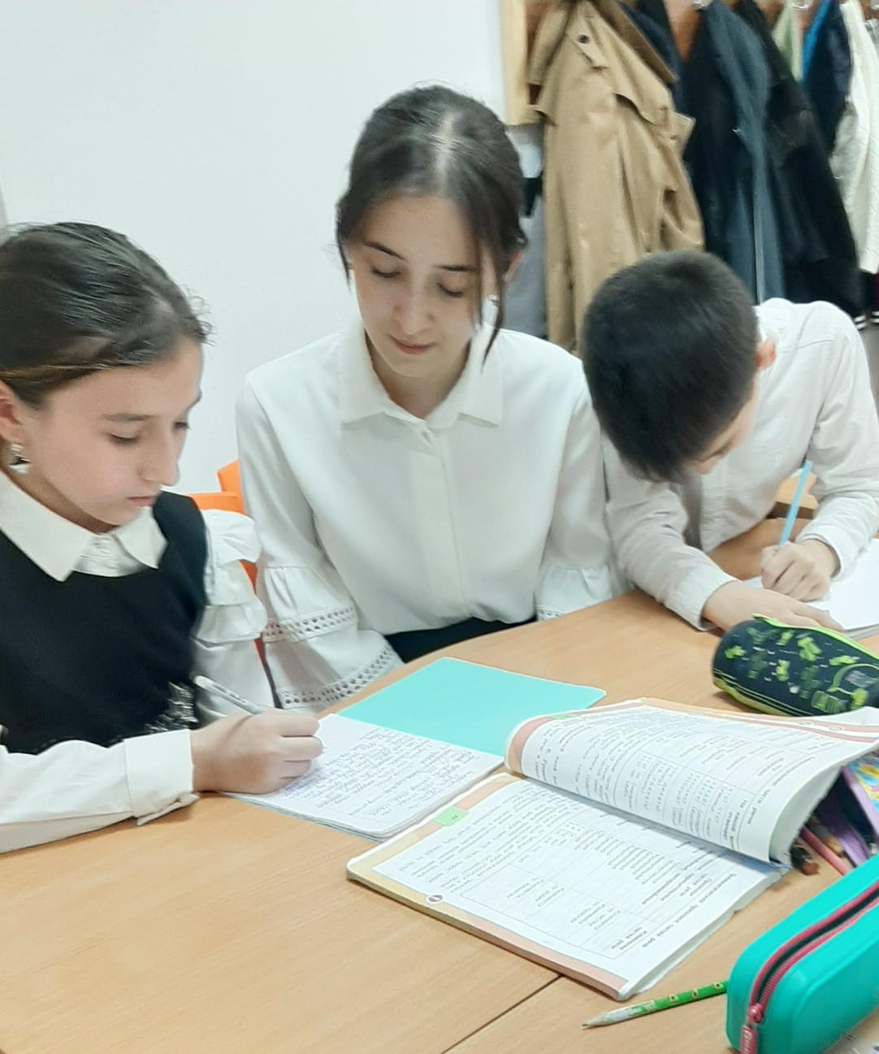

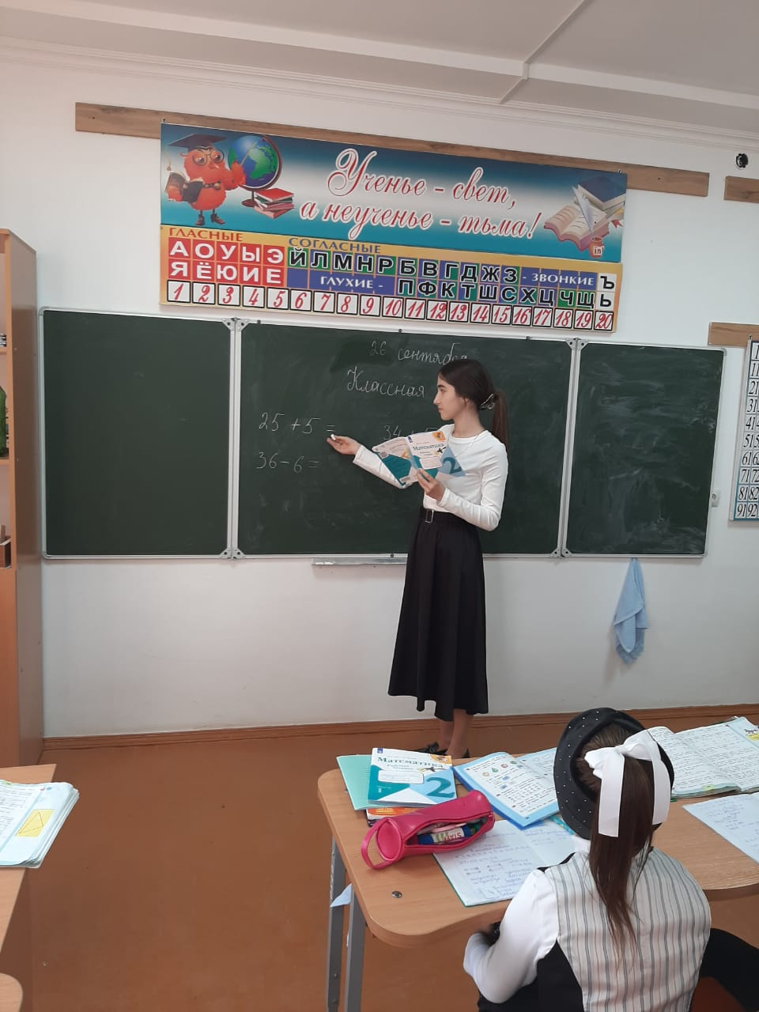

Ученица психолого – педагогического класса Пирмагомедова М.А. пробовала себя в роли учителя математики в 2 б классе

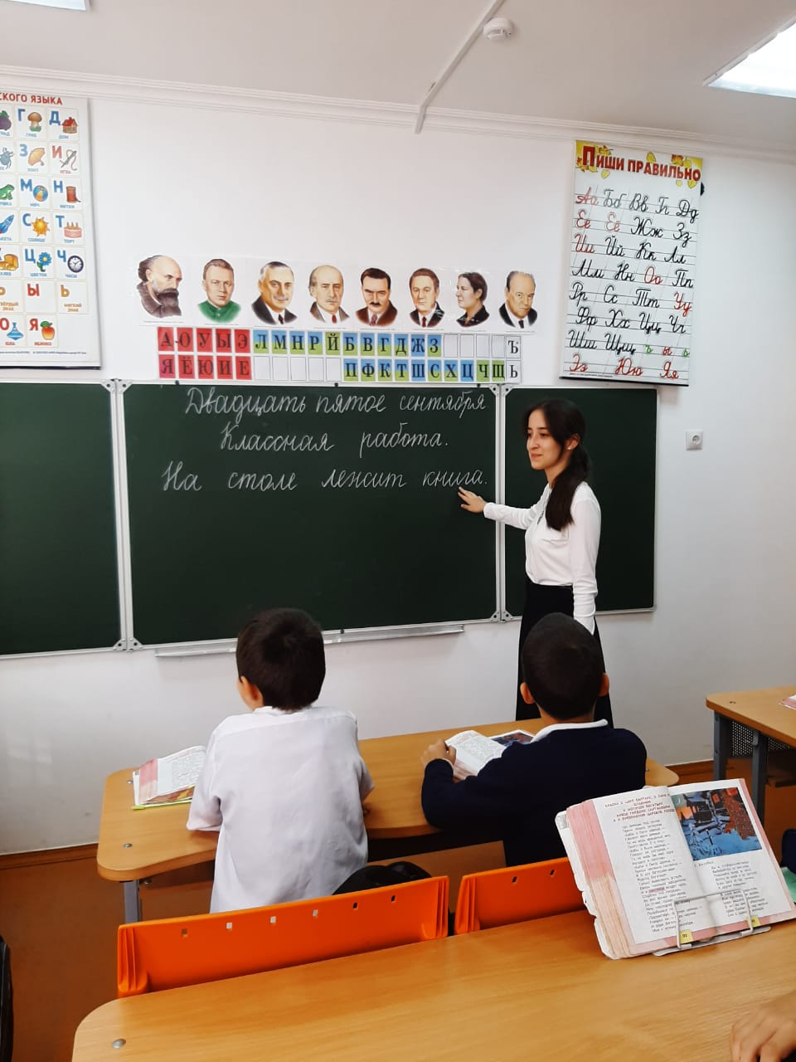
Урок русского языка
2 Б класс
В нашей школе проходит практика наставничества приуроченная к Году
Педагога и Наставника.
В рамках этого мероприятия учащиеся Психолого-педагогического класса
ознакомились с профессией учителя русского языка

Алисенова С.В. провела урок русского языка

Учащиеся ППК Алисенова С. и Загирова Х. готовят рисунки на конкурс с учащимися 4 А класса
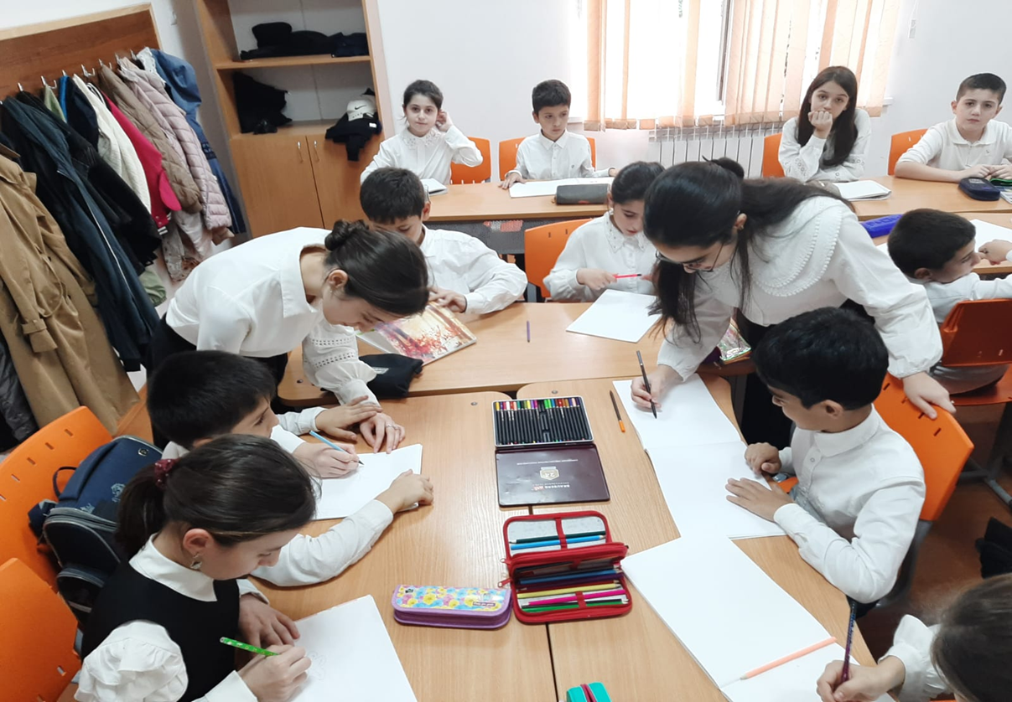
Подготовка к конкурсу идет полным ходом
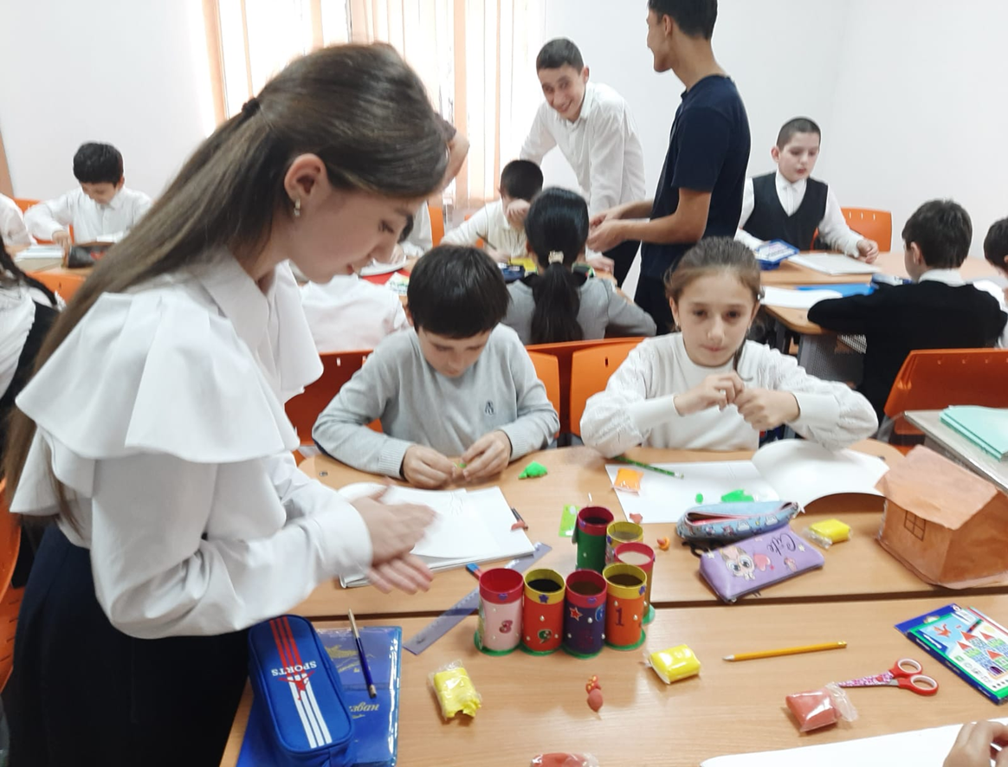
Казбек и Марат помогают учащимся 4 А класса делать подделки из бумаги
